Създаване на презентация по зададена съдържателна част
Работен лист — упражнение
Изображенията за задачата (karta.jpg, perperikon.jpg и др.) вземете от папка с приложените ресурси към урока. Готовия файл запазвайте във Вашата папка на компютъра.
Задача. Отворете програмата MS PowerPoint. Създайте презентация на тема "Древните траки".
- На първия слайд впишете името на темата и на автора.
- Втори слайд — заглавие "Съдържание", списък с булети, включващ имената на другите слайдове.
- Трети слайд — заглавие "Територия на Древна Тракия". Добавете изображението karta.jpg от папката с приложните материали.
- Четвърти слайд — заглавие "Известни тракийски царе", списък с булети, изброяващи царете Терес I (475 – 448 г. пр.Хр.), Ситалк I (424 – 407 г. пр.Хр.), Котис I (383 – 359 г. пр.Хр.), Севт III (330 – 300 г. пр.Хр.).
- Пети слайд — заглавие "Тракийски забележителности", списък с булети, изброяващи забележителностите Казанлъшка гробница, Александровска гробница, Перперикон, Татул, Свещарска гробница. Добавете изображението perperikon.jpg от папката с приложните материали. Пример за подобен слайд е показан на фиг. 1.
- Добавете нови слайдове със сходна структура за другите забележителности. Подходящи изображения потърсете в интернет или ги извлечете от папката с приложните материали.
- Форматирайте изображенията, които използвате в презентацията, като извършите корекции в яркостта и контраста. Задайте различни стилове и ефекти, променете разделителната им способност, като ги компресирате.
- Съхранете файла с име traki.pptx във Вашата папка на компютъра

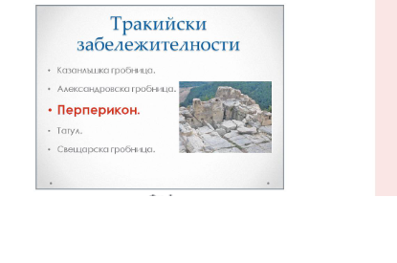
Фиг. 1 — Примерен слайд „Тракийски забележителности“

